23 мая, 25 мая и 26 мая
группа 275
МДК 03.01 «Организация и технология ремонта оборудования различного назначения»
Тема занятия: Сборка трубопроводов. (продолжение)
План занятия:
1.ознакомиться с теоретическим материалом
составить конспект в виде таблицы
вид соединения | последовательность сборки | испытания | преимущества | недостатки
Соединение накидной гайкой.
Разъёмное соединение труб небольшого диаметра.
Преимущества:
- небольшие габариты
- требует меньше времени на сборку (чем фланцевое)

Последовательность сборки:
- На конец одной трубы надевают накидную гайку и конец отбортовывают
- На второй трубе закрепляют патрубок с резьбой или нарезают резьбу.
- Между торцами помещают уплотнительную прокладку
- Торцы стягивают накидной гайкой, навертываемой на резьбу.

Неподвижные неразъёмные соединения.

Соединение сваркой.
Осуществляется оплавкой концов труб и заполнением зазора между трубами жидким металлом, который застывая, образует прочное и герметичное соединение.
Преимущества:
- Имеет высокую прочность, герметичность и долговечность.
- Широкое применение.
Недостатки:
1.Требуется сложное пожаро-, взрывоопасное оборудование.
2. Высокая квалификация рабочего.
3. Образование наплывов расплавленного металла на внутренних стенках труб, что увеличивает сопротивление движению жидкости.(Особенно в трубопроводах малого диаметра 10 – 32 мм. Чтобы исключить этот дефект применяют сварку враструб.)

Испытание собранного трубопровода.

После сборки и монтажа трубопровода производят их испытание, которое выполняется в два этапа.
- Визуальный контроль – заключается в осмотре все линии трубопровода, узлов соединений и трубопроводной арматуры с целью обнаружения механических повреждений, нарушения антикоррозийного покрытии, скручивания шланговых соединений, которые не допустимы.
- Испытания на плотность и прочность.
Трубопровод постепенно наполняют водой и отмечают мелом все места, где появляется течь.
Воду выпускают и устраняют обнаруженные неплотности
3. Гидравлические испытания – где проверяют прочность всех элементов, герметичность всех соединений под давлением, предусмотренным ТУ.
После проведения испытаний:
- дефектные детали подлежат замене
- соединения подтягивают или собирают
!!! После устранения недостатков испытания повторяют.

Для паровой арматуры, кроме гидравлических испытаний , поводят испытания паром сходных давления и температуры, при которых она будет работать в период эксплуатации.
Испытания на герметичность производят с помощью
1) ультразвуковых течеискателей, работающих по принципу улавливания ультразвуковых шумов, преобразования их в звуковые частоты, и прослушивание или воспроизведение их на приборе.
2) смесью воздуха и фенола; воздуха и радиоактивных изотопов; гелия с воздухом – берут пробы с помощью прибора (заборника), в случае негерметичности - избыток гелия определяют масс-спектрометром.

Сборка труб развальцовкой
.
Перед сборкой концы соединяемых труб развальцовывают. (Расширяют (раскатывают) концы труб изнутри специальным инструментом).
Концы развальцованных труб соединяют штуцером и закрепляют с помощью гайки и ниппеля. Для повышения герметичности соединения используют медные прокладки.
Последовательность сборки:
- Установить на медные трубки ниппели и накидные гайки
- Развальцевать концы медных трубок
- Соединить развальцованный конец медной трубки с присоединительной поверхностью штуцера.
- Навернуть и затянуть накидную гайку, чтобы ниппель был плотно прижат к развальцованному концу трубки.
- Соединительный штуцер установить присоединительной поверхностью к развальцованному концу трубки.
- На резьбу штуцера навернуть и затянуть накидную гайку, чтобы ниппель был прижат к развальцованному концу трубки.
- Проверить соединение на герметичность.

Сборка труб при помощи штуцеров

Применяется при соединении стальных и медных труб со шлангом.
К концам трубы приваривают ниппели, имеющие сферические головки.
Плотность соединения обеспечивается усилием затяжки накидной гайки.
Для увеличения плотности соединения устанавливают медные прокладки.
Последовательность сборки:
1.Установить шаровой ниппель по посадочному месту штуцера.
2.Навернуть и затянуть накидную гайку по резьбе штуцера.
3.Соединительный штуцер установить посадочным местом на шаровой ниппель.
4.Навернуть и затянуть накидную гайку на соединительном штуцере.

Соединение труб с помощью раструбов

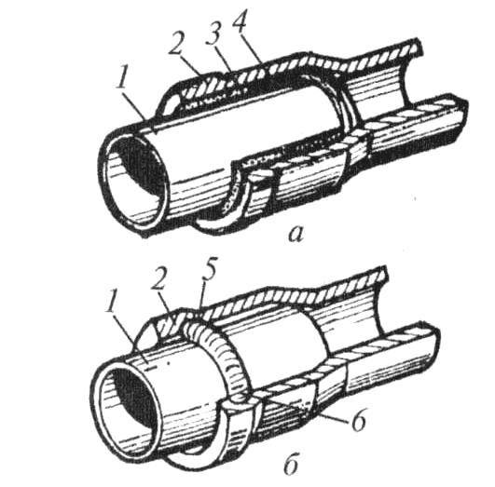

Рис. 3.12. Раструбное соединение чугунных труб с заполнителем; а – твердеющим; б – эластичным (резиновым); 1 – гладкий конец трубы; 2 – раструб; 3 – цемент; 4 – смоляная прядь; 5 – желобок; 6 – резиновое кольцо

Применяется для соединения чугунных и винипластовых трубопроводов.
Раструб – это увеличенный диаметр конца трубы, полученный с помощью специальной стальной оправки соответствующего диаметра и формы, разогретой до высокой температуры.
Раструб служит для соединения отдельных деталей трубопровода между собой.
Длина раструба зависит от диаметра трубы (60 -75 мм), ширина зазора между внутренней поверхностью раструба и наружной поверхностью вставленной в раструб другой детали -
6 -7 мм.
При соединении деталей зазор раструба заделывают уплотнителями и цементом.
Последовательность сборки:
- Концы соединяемых деталей зачищают.
- В раструб одной трубы вставляют прямой конец другой трубы и центрируют обе детали (ширина зазора по всей окружности должна быть одинаковой)
- Вокруг второй трубы наматывают несколько колец жгута.
- Плотно вгоняют кольцо из жгута в зазор раструба.(уплотнитель должен заполнить 2/3 высоты раструба)
- Оставшийся зазор заделать цементным раствором очень плотно.

Клеевое соединение труб.

Применяется при соединении трубопроводов из стали, поливинилхлорида наружным диаметром до 133мм, работающих при давлении до 1 МПа, рабочей температуре 60 -90 С.
Преимущества:
- Обеспечивает прочность, плотность и противокоррозионную защиту стыков
соединяемых труб.
- применяется при сборке труб, имеющих коррозионно-стойкие покрытия: оцинкованных, эмалированных, алюминированных.

Клеевые соединения подразделяют на три типа.

Типы клеевых соединений
- бандажные
- раструбные (муфтовые)
- клеемеханические

Последовательность сборки: ( клеевого раструбного соединения)

- место соединения очистить от загрязнений
- наружную поверхность ровного конца трубы и внутреннюю поверхность раструба зачистить шлифовальной шкуркой и обезжирить.
- на подготовленную поверхность нанести клей равномерным тонким слоем.
- конец трубы ввести в раструб до упора, слегка припрессовывают и выдерживают под давлением.
- соединения можно использовать для дальнейшего монтажа через 2 часа.

задание на 27 мая
Контрольная работа №1
По теме «Технология сборки трубопроводов»
Время выполнения – 45 мин Максимальный балл – 32 балла
№ зад | Текст задания | баллы
1 | Для чего предназначены трубопроводы? | 1
2 | Перечислите основные части трубопровода | 3
3 | Перечислите соединительные элементы трубопроводов | 3
4 | Назовите разновидности фитингов | 4
5 | Какие виды арматуры вы знаете? | 4
6 | Классифицируйте трубопроводы по назначению | 3
7 | Классифицируйте трубопроводы по конструкции | 2
8 | Какие общие требования предъявляют к трубопроводам? | 4
9 | Каково назначение трубопроводной арматуры? | 3
10 | Какую слесарную операцию выполняют для придания трубам изогнутой формы? | 1
11 | Какие виды соединений применяют при сборке трубопроводов? | 3
12 | Что называют сбегом? | 1
13 | Что называется сгоном? | 1
14 | Что такое фланец? | 1

критерии оценки

«5» - 32 б
«4» - 30 б – 25 б
«3» - 24 б - 20 б

Выполненное задание отправить по адресу электронной почты boss37kab@yandex.ru
не позднее 27 мая.
последнее занятие будет 26 мая.
должники вышлите работы, пожалуйста!!

